
Văn Học Press
22 Agostino, Irvine, CA 92614 USA • vmail: +1-949-981-3978
email: vanhocpress@gmail.com • Facebook: Van Hoc Press

PR 08/25/2026
SÁCH MỚI
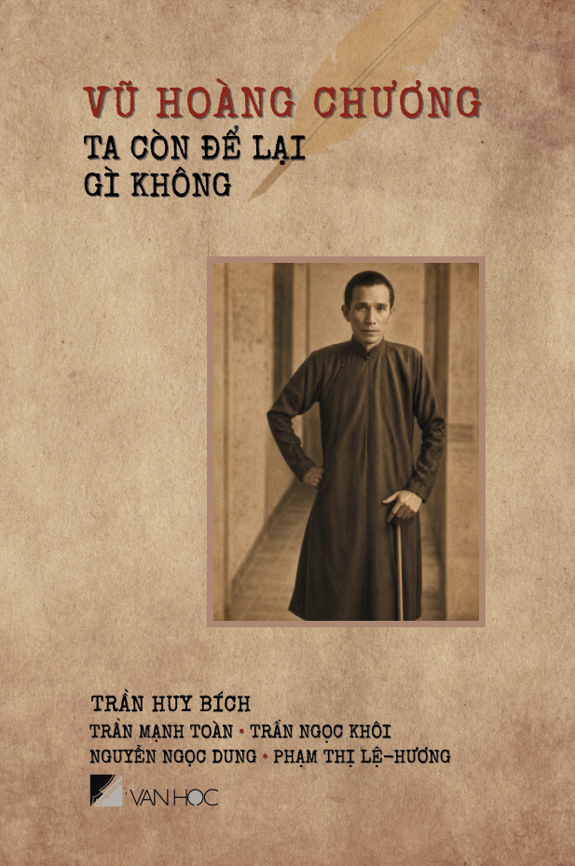

Trân trọng giới thiệu:

VŨ HOÀNG CHƯƠNG
TA CÒN ĐỂ LẠI GÌ KHÔNG

Cuộc đời &
Những tác phẩm tiểu biểu của
Thi sĩ Vũ Hoàng Chương

Nhóm biên soạn:
TRẦN HUY BÍCH • TRẦN MẠNH TOÀN •
TRẦN NGỌC KHÔI • NGUYỄN NGỌC DUNG •
PHẠM THỊ LỆ-HƯƠNG

VĂN HỌC PRESS xuất bản, 2026

LỜI MỞ ĐẦU

Trần Huy Bích

T
hi sĩ Vũ Hoàng Chương là một tác giả quan trọng, đã để lại cho chúng ta một số lượng tác phẩm rất lớn. Thơ ông chứa nhiều ý kín đáo, lại thêm cách diễn tả hàm súc, nên nhiều bài, nhiều câu thuộc loại “không dễ hiểu.” Là một người uyên bác và chịu ảnh hưởng của Hán học từ rất sớm, ông đã dùng khá nhiều điển tích và cũng hay trích dẫn thơ văn cổ khi sáng tác. Những điển tích, thơ văn cổ ấy, nếu không được phân giải ra, sẽ khiến nhiều người đọc, nhất là người ở thế hệ trẻ, khó nắm vững chủ ý của tác giả.
Cho tới nay, bên cạnh một số bài viết riêng lẻ mang tính cách ước đoán hoặc với nhận định có phần nào chủ quan của người viết, chưa có một cuốn biên khảo nghiêm túc nào về Vũ Hoàng Chương. Cùng mấy người bạn, cũng là cựu môn sinh của cố thi sĩ, và một số thân hữu yêu thơ, nhận ra giá trị đáng trân trọng trong di sản nhà thơ Vũ Hoàng Chương để lại, chúng tôi cảm thấy sự cần thiết của một cuốn sách viết một cách nghiêm túc, để góp phần vào việc trình bày, nhằm giúp một số thi phẩm nhà thơ để lại có thể được hiểu dễ hơn. Muốn được như thế, cần tuần tự tóm lược lại cuộc đời của tác giả, chú ý đến những biến cố và giao tiếp quan trọng, lồng trong khung cảnh của đất nước và với bối cảnh thế giới, những dữ kiện đã tạo ảnh hưởng lên cuộc đời và tác phẩm của ông.
Xét đại cương, cuộc đời Vũ Hoàng Chương có thể chia làm hai giai đoạn: Từ nhỏ tới mùa hè năm 1954, tức 39 năm đầu khi ông ở miền Bắc; và từ tháng 8 năm 1954 tới tháng 9 năm 1976 khi ông qua đời, tức 22 năm sau ở miền Nam. Hai chương chủ yếu trong sách, Chương I và Chương V, được dành cho mục đích ấy. Trong cuộc đời thi sĩ Vũ Hoàng Chương có ba sự kiện đáng được chú ý một cách đặc biệt, là nguyên nhân đưa tới một số lượng tác phẩm đặc sắc và rất đáng kể của ông: mối “duyên thơ nợ kịch” với nữ kịch sĩ Tuyết Khanh, tình tri âm với nữ sĩ Ngân Giang, và việc giao tiếp với một số văn thi sĩ Âu Châu, khiến một số thơ ông được dịch ra ngoại ngữ, cùng ít bài đặc sắc ông làm cho một nữ thi sĩ trẻ tuổi của nước Bỉ, Ysabel Baes mà ông gọi tắt là Ysa. Các chương II, III, và IV được dành cho mục đích này.
Số lượng thi phẩm Vũ Hoàng Chương để lại rất phong phú. Ngoài hơn 20 thi tập đã xuất bản (một số bài được in lại), ông còn nhiều bài thơ đăng trên các báo và tạp chí, chưa được in vào thi tập nào. Phần phân tích nội dung chúng tôi trình bày ở đây mới chỉ là một phần rất nhỏ trong thi nghiệp của ông. Chúng tôi quan niệm tập sách này mới chỉ là bước khởi đầu, mong ước sẽ hữu ích phần nào cho những nghiên cứu đầy đủ và thấu đáo hơn về sau. Với tập sách này, tôn chỉ của chúng tôi là chính xác. Nhiều sự kiện được kiểm chứng bằng nhiều nguồn tài liệu khác nhau. Mỗi khi dẫn thơ Vũ Hoàng Chương, chúng tôi cố gắng nói rõ câu ấy được trích từ bài nào, và được in lần đầu trong thi tập hay trên báo, tạp chí nào.
Khi thực hiện tập sách này, chúng tôi đã được nhờ công trình của một số người đi trước, chẳng hạn bài viết rất công phu của chị Phạm Thị Nhung, giáo sư trường nữ Trung học Gia Long, về mối tình giữa nhà thơ họ Vũ với người yêu đầu đời. Một số bài phổ biến từ trước của một số cựu môn sinh từng được học với nhà giáo Vũ Hoàng Chương như các anh Song Thao, Đào Trường Phúc cũng giúp tôi rất nhiều. Tôi thành thật đã không viết nổi cuốn sách nếu không nhờ sự sưu tầm tài liệu rất công phu cùng việc góp ý kiến của ba người bạn quý, các anh Trần Mạnh Toàn, Trần Ngọc Khôi, và chị Phạm Thị Lệ-Hương. Chị Lệ-Hương còn thực hiện một “Thư tịch Vũ Hoàng Chương” rất phong phú. Người giúp tôi tra cứu lại các điển cố, nhất là những điển cố liên quan đến bài “Đọc Bành Ngọc Lân,” đã đánh lại chữ Hán trong một số trường hợp cần thiết, đã “nhòe mắt” duyệt lại bản thảo là “người yêu thơ” Nguyễn Ngọc Dung. Giúp chúng tôi có những hình ảnh sáng, rõ, cho một số nhân vật được nhắc đến trong sách cũng như cho một số tác phẩm cũ cần được giới thiệu, là người bạn trẻ Nguyễn Vũ. Anh bạn cố cựu Thành Tôn đã chia sẻ, cho mượn một số tác phẩm không dễ kiếm. Tôi cũng xin cảm ơn những nhắc nhở, khích lệ, giúp ý của một số bạn quý trong văn giới, học giới như các anh Trúc Chi Tôn Thất Kỳ, Ngô Thế Vinh, Nguyễn Duy Chính, Huy Văn Trương, Uyên Thao, Trần Ngọc Vân..., sự nhắc nhở, khích lệ với niềm tin của một người bạn cố cựu ở nơi xa, anh Trần Dạ Từ. Cuốn sách không thể đến với người đọc nếu không nhờ tấm lòng tận tụy, kiên nhẫn, đầy thông cảm của người chủ trương nhà xuất bản Văn Học Press, anh Trịnh Y Thư. Ở lớp bạn trẻ hơn, Thơ Thơ tìm giúp tôi một số tài liệu hiếm, Hòa Bình đóng vai chèo lái trong việc giúp cuốn sách thành hình. Cũng xin ghi nhận những khích lệ tinh thần của anh Phạm Văn Quảng, cũng là môn sinh của “Thầy Vũ Hoàng Chương,” chị Vũ Ngọc Diệp, thuộc một gia đình vô cùng đặc biệt, đầy tình nghĩa với bà Vũ Hoàng Chương và thi sĩ Đinh Hùng.
Với các thân hữu vừa kể cũng như với những thân hữu từng cho lời nhắc nhở, khích lệ trong nhiều năm vừa qua, tôi xin ghi ở đây lời cảm ơn chân thành. Tôi cũng xin cảm ơn những độc giả lưu tâm tới cuốn sách, và mong ước sẽ được nhận những phê bình, chỉ dẫn nếu thấy trong sách có chỗ chưa chính xác. Trong việc đi tìm sự thật, chúng ta là những người đồng hành, vì theo lời thi sĩ Vũ Hoàng Chương, “chúng ta mất hết, chỉ còn nhau.”
Trân trọng,

– Trần Huy Bích

(Viết ở ngoài nước, tháng 8 năm 2026, 50 năm sau khi thi sĩ Vũ Hoàng Chương qua đời.)

@@@

Sách có bán trên BARNES & NOBLE
296 trang, bìa mềm, 6”x 9”, giá bán: US$30.00
Xin bấm vào đường dẫn sau:

Vu Hoang Chuong Ta Con De Lai Gi Khong | Barnes & Noble®

296 trang, bìa cứng, 6”x 9”, giá bán: US$35.00
Xin bấm vào đường dẫn sau:

Vu Hoang Chuong Ta Con De Lai Gi Khong | Barnes & Noble®

Từ tìm kiếm: vu hoang chuong, tran huy bich, ta con de lai gi khong

Hoặc liên lạc với NXB qua địa chỉ email sau để mua sách có chữ ký của tác giả:

vanhocpress@gmail.com

